Муниципальное казённое дошкольное образовательное учреждение
Детский сад №4 «Черёмушки» города Инза Ульяновской области

Паспорт
средней группы
«Бабочки»
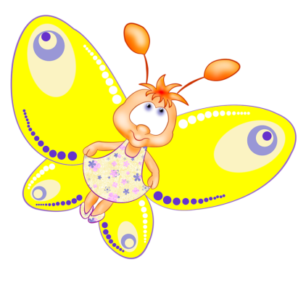

Возрастные особенности детей 4-5 лет.
Дошкольный возраст является важнейшим в развитии человека, так как он заполнен существенными физиологическими, психологическими и социальными изменениями. Это период жизни, который рассматривается в педагогике и психологии как самоценное явление со своими законами, субъективно переживается в большинстве случаев как счастливая, беззаботная, полная приключений и открытий жизнь.
Дошкольное детство играет решающую роль в становлении личности, определяя ход и результаты её развития на последующих этапах жизненного пути человека.
Характеристика возрастных особенностей развития детей дошкольного возраста необходима для правильной организации образовательного процесса, как в условиях семьи, так и в условиях дошкольного образовательного учреждения (группы).
Основная особенность детей в возрасте от 4-х до 5-ти лет – это требование «Я сам», которое отражает, прежде всего, появление у ребёнка новой потребности в самостоятельных действиях. Доверие и привязанность к воспитателю – необходимые условия хорошего самочувствия и развития ребёнка. Дети данного возраста пытаются получить эмоциональную поддержку и заботу взрослого.
Дети 4 - 5 лет всё ещё не осознают социальные нормы и правила поведения, однако у них уже начинают складываться обобщённые представления о том, как надо себя вести. Как правило, к пяти годам дети без напоминания взрослого здороваются и прощаются, говорят «спасибо» и «пожалуйста», не перебивают взрослого, вежливо обращаются к нему. Кроме того, они могут по собственной инициативе убирать игрушки, выполнять простые трудовые обязанности, доводить дело до конца. В этом возрасте у детей появляются представления о том, как положено себя вести девочкам, и как – мальчикам. Дети хорошо выделяют несоответствие нормам и правилам не только в поведении другого ребёнка, но и в своём собственном. Таким образом, поведение ребёнка 4 – 5 лет не столь импульсивно и непосредственно, как в 3 – 4 года, хотя в некоторых ситуациях ему всё ещё требуется напоминание взрослого или сверстника о необходимости придерживаться тех или иных норм и правил.
В этом возрасте детьми хорошо освоен алгоритм процессов умывания, одевания, купания, приёма пищи, уборки помещения. Дошкольники знают и используют по назначению атрибуты, сопровождающие эти процессы: мыло, полотенце, носовой платок, салфетку, столовые приборы. Уровень освоения культурно-гигиенических навыков таков, что дети свободно переносят их в сюжетно-ролевую игру.
К 4 – 5 годам ребёнок способен элементарно охарактеризовать своё самочувствие, привлечь внимание взрослого в случае недомогания.
Дети имеют дифференцированное представление о собственной гендерной принадлежности, аргументируют её по ряду признаков:

(«Я мальчик, я ношу брючки, а не платьице, у меня короткая прическа»).
К пяти годам дети имеют представление об особенностях наиболее распространённых мужских и женских профессий, о видах отдыха, специфике поведения в общении с другими людьми, об отдельных женских и мужских качествах.
Дети 4 – 5 лет продолжают проигрывать действия с предметами, но теперь внешняя последовательность этих действий уже соответствует реальной действительности: ребёнок сначала режет хлеб и только потом ставит его на стол перед куклами (в раннем и в самом начале дошкольного возраста последовательность действий не имела для игры такого значения). В игре дети называют свои роли. Понимают условность принятых ролей. Происходит разделение игровых и реальных взаимоотношений. В 4 - 5 лет сверстники становятся для ребёнка более привлекательными и предпочитаемыми партнёрами по игре, чем взрослый.
В возрасте от 4 до 5 лет продолжается усвоение детьми общепринятых сенсорных эталонов, овладение способами их использования и совершенствование обследование предметов. К пяти годам дети, как правило, уже хорошо владеют представлениями об основных цветах, геометрических формах и отношениях величин. Ребёнок уже может произвольно наблюдать, рассматривать и искать предметы в окружающем его пространстве. Восприятие в этом возрасте постепенно становится осмысленным, целенаправленным и анализирующим.
У детей 4- 5 лет связь мышления и действия сохраняется, но уже не является такой непосредственной, как раньше. Во многих случаях не требуется практического манипулирования с объектом, но во всех случаях ребёнку необходимо отчётливо воспринимать и наглядно представлять этот объект. Внимание становится всё более устойчивым, в отличие от возраста трёх лет (если ребёнок пошёл за мячом, то уже не будет отвлекаться на другие интересные предметы). Важным показателем развития внимания является то, что к пяти годам появляется действие по правилу – первый необходимый элемент произвольного внимания. Именно в этом возрасте дети начинают активно играть в игры с правилами: настольные и подвижные. У детей к 4 - 5 годам интенсивно развивается память ребёнка. В 5 лет он может запомнить уже 5 -6 предметов (из 10 – 15), изображённых на предъявляемых ему картинках.
В возрасте 4 - 5 лет преобладает репродуктивное воображение, воссоздающее образы, которые описываются в стихах, рассказах взрослого, встречаются в мультфильмах и т. д. Элементы продуктивного воображения начинают складываться в игре, рисовании, конструировании.
В этом возрасте происходит развитие инициативности и самостоятельности ребёнка в общении с взрослыми и сверстниками. Дети продолжают сотрудничать с взрослыми в практических делах (совместные игры, поручения), наряду с этим активно стремятся к интеллектуальному общению, что проявляется в многочисленных вопросах (почему? зачем? для чего?), стремлении получать от взрослого новую информацию познавательного характера.
Возможность устанавливать причинно-следственные связи отражается в детских ответах в форме сложноподчинённых предложений. У детей наблюдается потребность в уважении взрослого, их похвале, поэтому на замечание взрослых ребёнок пятого года жизни реагирует повышенной обидчивостью. Общение со сверстниками по-прежнему тесно переплетено с

другими видами детской деятельности (игрой, трудом, продуктивной
деятельностью), однако уже отмечаются и ситуации чистого общения.
Для поддержания сотрудничества, установление отношений в словаре детей появляются слова и выражения, отражающие нравственные представления: слова участия, сочувствия, сострадания. Стремясь привлечь внимание сверстника и удержать его в процессе речевого общения, ребёнок учится использовать средства интонационной речевой выразительности: регулировать силу голоса, интонацию, ритм, темп речи в зависимости от ситуации общения.
В процессе общения с взрослыми дети используют правила речевого этикета: слова приветствия, прощания, благодарности, вежливой просьбы, утешения, сопереживания и сочувствия. Речь становиться связной и последовательной.
В художественной и продуктивной деятельности дети эмоционально откликаются на произведения музыкального и изобразительного искусства, художественную литературу, в которых с помощью образных средств переданы различные эмоциональные состояния людей, животных, сказочных персонажей. Дошкольники начинают более целостно воспринимать сюжеты и понимать образы.
Важным показателем развития ребёнка–дошкольника является изобразительная деятельность. К четырем к пяти годам круг изображаемых детьми предметов довольно широк. В рисунках появляются детали. Замысел детского рисунка может меняться по ходу изображения. Дети владеют простейшими техническими умениями и навыками. Конструирование начинает носить характер продуктивной деятельности: дети придумывают будущую конструкцию и осуществляют поиск способов её исполнения.
К пяти годам складывается «психологический портрет» личности, в котором важная роль принадлежит компетентности, в особенности интеллектуальной (это возраст «почемучек»), а также креативности.

Физическое развитие.
В этом возрасте продолжается рост всех органов и систем, сохраняется потребность в движении. Двигательная активность становится целенаправленной, отвечает индивидуальному опыту и интересу, движения становятся осмысленными, мотивированными и управляемыми. Сохраняется высокая эмоциональная значимость процесса деятельности для ребенка, неспособность завершить ее по первому требованию. Появляется способность к регуляции двигательной активности. У детей появляется интерес к познанию себя, своего тела, его строения, возможностей. У детей возникает потребность действовать совместно, быстро, ловко, в едином для всех детей темпе; соблюдать определенные интервалы во время передвижения в разных построениях, быть ведущим. Уровень функциональных возможностей повышается.
Позитивные изменения наблюдаются в развитии моторики. Дошкольники лучше удерживают равновесие, перешагивая через небольшие преграды, нанизывает бусины (20 шт.) средней величины (или пуговицы) на толстую леску.
В 4-5 лет у детей совершенствуются культурно-гигиенические навыки (хорошо освоен алгоритм умывания, одевания, приема пищи): они аккуратны во время еды, умеют правильно надевать обувь, убирают на место свою одежду, игрушки, книги. В элементарном самообслуживании (одевание, раздевание, умывание и др.) проявляется самостоятельность ребенка.

Социально-личностное развитие.
К 5 годам у детей возрастает интерес и потребность в общении, особенно со сверстниками, осознание своего положения среди них. Ребенок приобретает способы взаимодействия с другими людьми. Использует речь и другие средства общения для удовлетворения разнообразных потребностей. Лучше ориентируется в человеческих отношениях: ребёнок способен заметить эмоциональное состояние близкого взрослого, сверстника, проявить внимание и сочувствие. У детей формируется потребность в уважении со стороны взрослого, для них оказывается чрезвычайно важной его похвала. Это приводит к их повышенной обидчивости на замечания. Повышенная обидчивость представляет собой возрастной феномен. Совершенствуется умение пользоваться установленными формами вежливого обращения.
В игровой деятельности появляются ролевые взаимодействия. Они указывают на то, что дошкольники начинают отделять себя от принятой роли. В процессе игры роли могут меняться. В этом возрасте начинают появляться постоянные партнеры по игре. В общую игру может вовлекаться от двух до пяти детей, а продолжительность совместных игр составляет в среднем 15-20 мин.
Ребенок начитает регулировать свое поведение в соответствии с принятыми в обществе нормами; умеет довести начатое дело до конца (соорудить конструкцию, убрать игрушки, правила игры и т. п.) - проявление произвольности.
У детей начинает формироваться способность контролировать свои эмоции в движении, чему способствует освоение ими языка эмоций (гаммы переживаний, настроений). Эмоциональность пятилетнего ребенка отличается многообразием способов выражения своих чувств: радости, грусти, огорчения, удовольствия. Ребенок способен проявить сочувствие, сопереживание, которое лежит в основе нравственных поступков.
К 5-ти годам в элементарном выполнении отдельных поручений (дежурство по столовой, уход за растениями и животными) проявляется самостоятельность.
Познавательное и речевое развитие
Изменяется содержание общения ребенка и взрослого. Оно выходит за пределы конкретной ситуации, в которой оказывается ребенок. Ведущим становится познавательный мотив. Информация, которую ребенок получает в процессе общения, может быть сложной и трудной для понимания, но она вызывает интерес.
В речевом развитии детей 4-5 лет улучшается произношение звуков (кроме сонорных) и дикция. Речь становится предметом активности детей. Они удачно имитируют голоса животных, интонационно выделяют речь тех или иных персонажей. Интерес вызывают ритмическая структура речи, рифмы. Развивается грамматическая сторона речи. Дети занимаются словотворчеством на основе грамматических правил. Речь детей при взаимодействии друг с другом носит ситуативный характер, а при общении с взрослым становится вне ситуативной.
В познавательном развитии 4-5 летних детей характерна высокая мыслительная активность. 5-ти летние «почемучки» интересуются причинно-следственными связями в разных сферах жизни (изменения в живой и неживой природе, происхождение человека), профессиональной деятельностью взрослых и др., то есть начинает формироваться представление о различных сторонах окружающего мира.

К 5-ти годам более развитым становится восприятие. Дети оказываются способными назвать форму, на которую похож тот или иной предмет. Они могут вычленять в сложных объектах простые формы и из простых форм воссоздавать сложные объекты. Дети способны упорядочить группы предметов по сенсорному признаку – величине, цвету; выделить такие параметры, как высота, длина и ширина. Совершенствуется ориентация в пространстве. Возрастает объем памяти. Дети запоминают до 7-8 названий предметов. Начинает складываться произвольное запоминание: дети способны принять задачу на запоминание, помнят поручения взрослых, могут выучить небольшое стихотворение и т.д. Начинает развиваться образное мышление. Дети оказываются способными использовать простыне схематизированные изображения для решения несложных задач. Увеличивается устойчивость внимания. Ребенку оказывается доступной сосредоточенная деятельность в течение 15-20 минут.
Усложняется конструирование. Постройки могут включать 5-6 деталей. Формируются навыки конструирования по собственному замыслу, а также планирование последовательности действий.

Художественно-эстетическое развитие.
На пятом году жизни ребенок осознаннее воспринимает произведения художественно-изобразительно-музыкального творчества, легко устанавливает простые причинные связи в сюжете, композиции и т.п., эмоционально откликается на отраженные в произведении искусства действия, поступки, события, соотносит увиденное со своими представлениями о красивом, радостном, печальном, злом и т.д. У ребенка появляется желание делиться своими впечатлениями от встреч с искусством, с взрослыми и сверстниками. Продолжает развиваться воображение. Формируются такие его особенности, как оригинальность и произвольность. Дети могут самостоятельно придумать небольшую сказку на заданную тему.
Значительное развитие получает изобразительная деятельность. Рисунки становятся предметным и детализированным. В этом возрасте дети рисуют предметы прямоугольной, овальной формы, простые изображения животных. Дети могут своевременно насыщать ворс кисти краской, промывать по окончании работы. Графическое изображение человека характеризуется наличием туловища, глаз, рта, носа, волос, иногда одежды и ее деталей. Дети могут вырезать ножницами по прямой, диагонали, к 5 годам овладевают приемами вырезывания предметов круглой и овальной формы. Лепят предметы круглой, овальной, цилиндрической формы, простейших животных, рыб, птиц.
К 5-ти годам ребенок выполняет элементарные танцевальные движения (пружинка, подскоки, кружение и т.д.). Может петь протяжно, при этом вместе начинать и заканчивать пение. Развитию исполнительской деятельности способствует доминирование в данном возрасте продуктивной мотивации (спеть песню, станцевать танец, сыграть на инструменте). Дети делают первые попытки творчества.

Организация предметно-развивающей среды в средней группе.
«Нет такой стороны воспитания, на которую обстановка не оказывала бы влияния, нет способности, которая не находилась бы в прямой зависимости от непосредственно окружающего ребенка конкретного мира. Тот, кому удастся создать такую обстановку, облегчит свой труд в высшей степени. Среди неё ребёнок будет жить – развиваться собственной самодовлеющей жизнью, его духовный рост будет совершенствоваться из самого себя, от природы…» Е. И. Тихеева
Всё, что окружает ребёнка, является для него источником знаний, формирует социальный опыт малыша и способствует развитию его психики. Особенно если речь идёт о детях средней группы (4–5 лет), которые делают всё более уверенные шаги на пути взаимодействия с окружающим миром. Поэтому мы в группе с особой тщательностью занимаемся организацией пространства, в котором малыш находится и контактирует с другими ребятами и воспитателем на протяжении своего пребывания в детском саду.
Термин предметно-развивающая среда обозначает методически грамотно организованную систему вещественных объектов, задействованных в деятельности ребёнка и стимулирующих всестороннее развитие его личности. Другими словами, это условия, способствующие полноценному психофизиологическому развитию малыша. Целями организации предметно-развивающей среды является:
- помощь в определении личностных интересов ребёнка (в 4–5 лет дети уже вполне осознанно отдают предпочтение тому или иному виду деятельности, например, продуктивному — рисованию, или игровому — ролевым забавам);
- развитие способности искать и находить пути взаимодействия с педагогом и другими детьми (если в младших группах ребята всё больше играли сами с собой, то в среднем дошкольном возрасте происходит «всплеск» желания взаимодействия с другими, а также тенденция творчески отражать полученные впечатления, например, в рисунках, лепке);
- формирование навыка оценивания своих и чужих поступков, чувств (так, у малышей в 4–5 лет, если и происходят ссоры на почве обид из-за игрушек, то обе стороны могут аргументировано объяснить суть конфликта, чего не наблюдалось в раннем дошкольном возрасте, когда любое недоразумение решалось либо слезами, либо потасовками, а чаще и тем, и другим).

Задачами оформления окружающего детей пространства является:
- наличие в предметно-развивающей среде достаточного количества игрушек для сюжетно-ролевых игр, связанных с тем опытом, который уже есть у ребят (игры в магазин, семью, цирк и т.д.), а также бросового материала (коробок, ваты, лоскутов ткани, палочек и пр.) для реализации задуманных сюжетов;
- обеспечение достаточного количества предметов и материалов, познание которых осуществляется через разные органы чувств — калейдоскопы, шумовые коробочки, книги и пр. (так малышам средней группы будет проще найти на волнующие их в 4–5 лет вопросы «что это», «почему» и «для чего»);
- включение в предметно-развивающую среду игр на счёт, сравнение предметов по дифференцированным признакам (цвету, форме, назначению), сборку целого из частей (пазлы, головоломки);
- введение в работу средств, необходимых для проведения опытов (забав с песком, глиной, красками, светом и пр.);
- расширение набора книг, рабочих тетрадей (с заданиями для подготовки руки к письму), справочной литературы, а также по возможности технических средств обучения (фильмоскоп, мультимедийный проектор, компьютер).
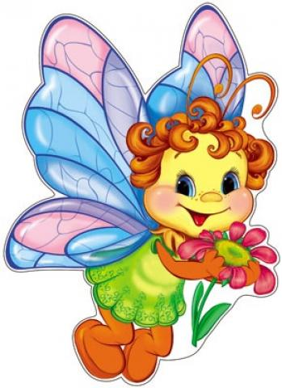

Центр познавательного развития:
Уголок природы:
Уголок расположен у окна.
Весной мы сажаем в горшочки лук и ставим на подоконник в уголок природы.
В уголке природы у нас имеются лейки.
На стене расположен календарь природы
и погоды (части суток, времена года, месяца,
состояние погоды).
Также в уголке представлены:
- Природоведческие книги.
- Экологические игры «Времена года»,
«Кто где живет», лото «Овощи и фрукты».
Дети имеют свободный доступ к уголку.

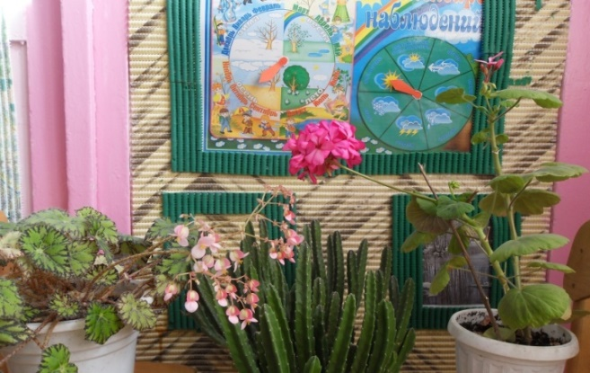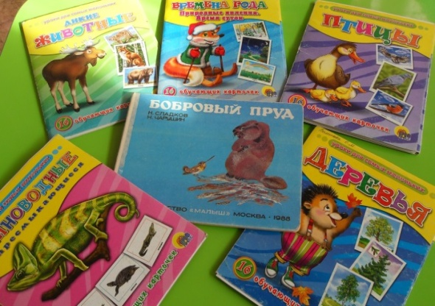

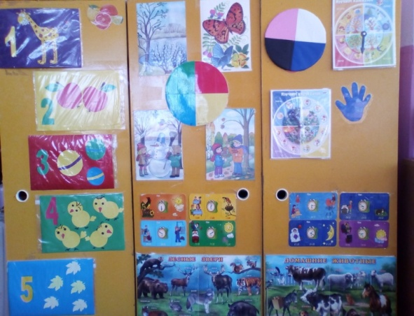

Центр художественно — эстетического развития.
Задачи: Развивать интерес, внимание, любознательность, эмоциональный отклик детей на отдельные эстетические свойства и качества предметов окружающей действительности.
Оборудование и материалы, которые есть в уголке:
мольберт; наборы цветных карандашей; наборы фломастеров;
шариковые ручки; гуашь; акварель; цветные восковые мелки и т. п; кисточки - тонкие и толстые; баночки для промывания кисти от краски; бумага для рисования разного формата;
трафареты по темам; пластилин; стеки;
печатки; салфетки из ткани, доки для рисования фломастером и мелом.
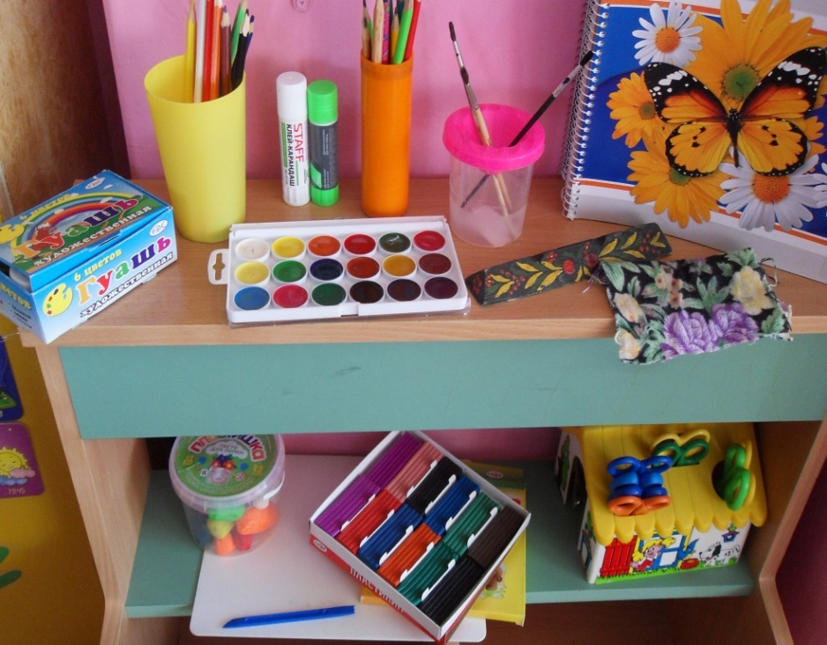

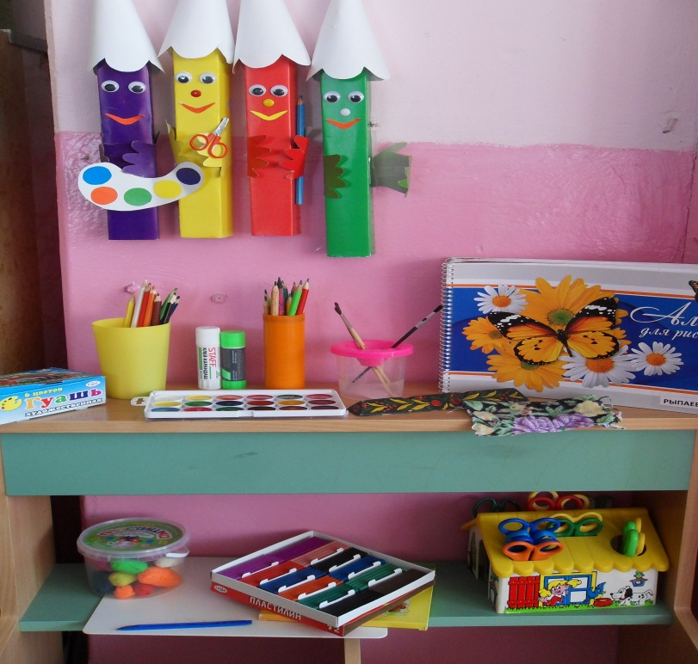

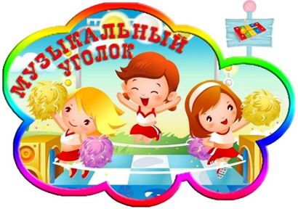
Музыкально –
театральный центр:
Задачи:
Развитие слухового восприятия и внимания; формированиеисполнительских навыков;
развитие творчества детей на основе литературных произведений.
Оборудование и материалы:
набор шумовых коробочек; звучащие игрушки,
контрастные по тембру и характеру звукоизвлечения
(колокольчики, бубен, дудочки, металлофон, барабан, резиновые пищалки, погремушки и др.);
музыкальные дидактические игры;
театр настольный,
небольшая ширма и наборы кукол, готовые костюмы, маски для постановки сказок, самодельные костюмы;
рядом находится книжный уголок
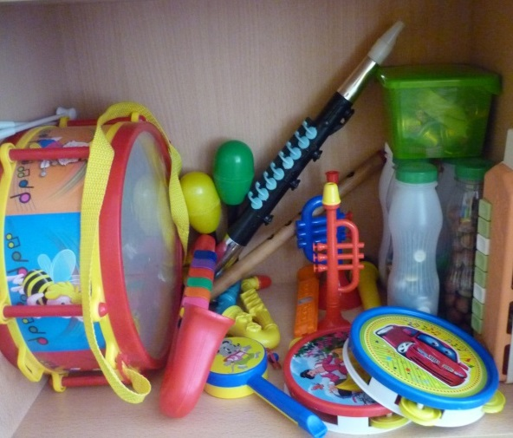

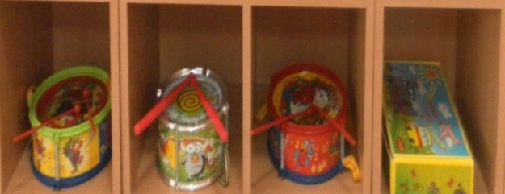

В группе имеется кукольный театр маски, атрибуты для разыгрывания сказок.
Дети с радостью участвуют в постановках и с удовольствием выступают в роли зрителей.
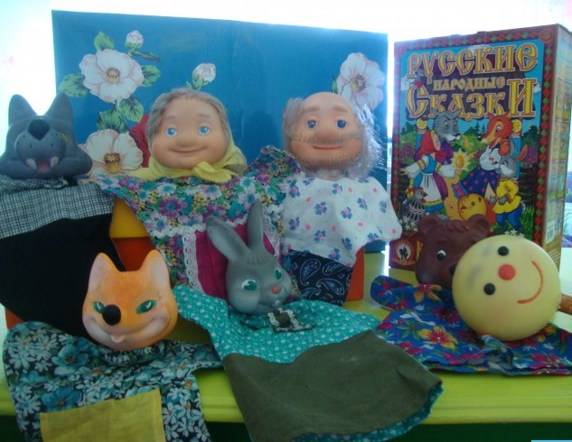
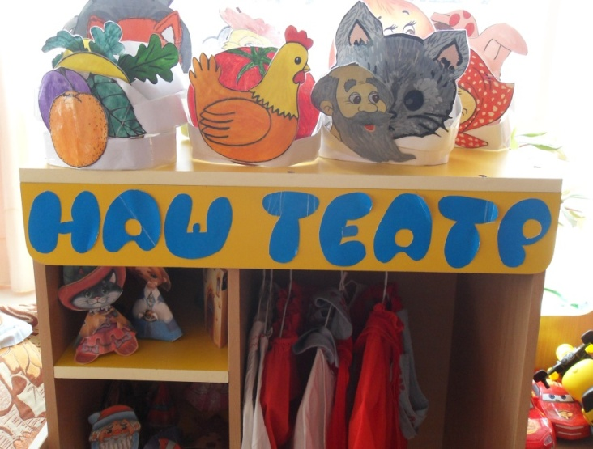

Центр книги
Задачи:
Формирование навыка слушания, умения обращаться с книгой;
Формирование и расширение представлений об окружающем.
Оборудование и материалы, которое есть у насв уголке: стеллаж для книг, стол и два стульчика; книжки по программе, любимые книжки детей, книжки-малышки, книжки-игрушки; наборы сюжетных и предметных картинок ; игры по познавательному и речевому развитию и т. д.
В книжной витрине группы я выставляю обычно 4-5 книг, как правило, уже знакомые детям, с яркими, крупными иллюстрациями. Срок пребывания книги в уголке определяется интересом детей к этой книге. В среднем срок ее пребывания в нем составляет 2-2,5 недель.
В уголке есть возможность детям получить первые уроки самостоятельного общения с книгой: знакомство с уголком книги, его устройством и назначением, рассматривать книги только там (брать книги чистыми руками, перелистывать осторожно, не рвать, не мять, не использовать для игр; после того как посмотрел, всегда класть книгу на место). Малыши любят, когда мы читаем с ними книги и рассматриваем картинки, поэтому здесь у нас много яркой красочной и интересной литературы по программе.

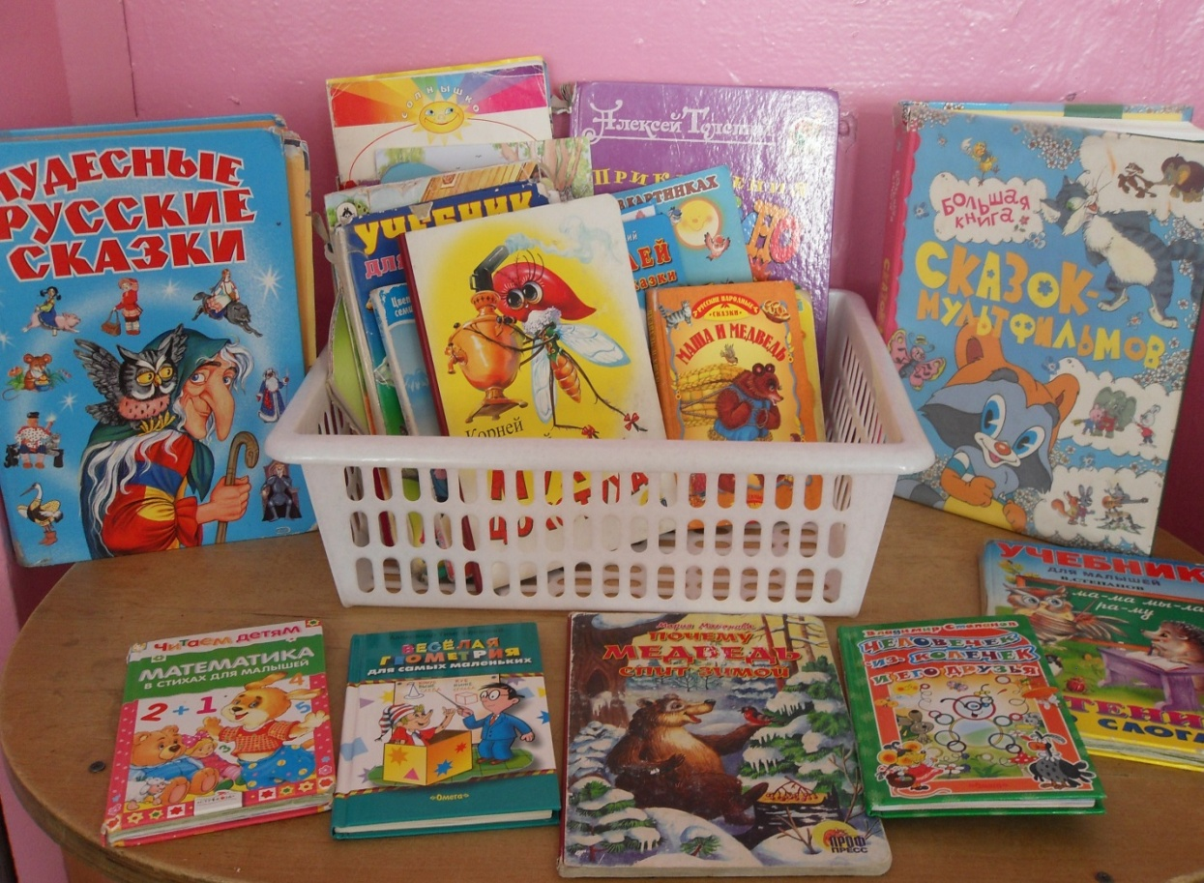

Центр двигательной активности

Задачи:
Создать условия для занятия физическими упражнениями в группе, стимулировать желание детей заниматься двигательной деятельностью. Воспитывать у детей осознанное отношение к своему здоровью.
Укреплять мышцы нижних и верхних конечностей, осуществлять профилактику плоскостопия и профилактику простудных заболеваний.
Оборудование и материалы:
доска ребристая; коврики, дорожки массажные со следочками;
палки гимнастические; мячи; корзина для метания мячей; обручи;
кегли; мат гимнастический; шнур длинный и короткий;
мешочки с грузом; ленты разных цветов;
атрибуты для проведения подвижных игр, утренней гимнастики.
Потребность в движении является важной задачей при организации предметно – развивающей среды.

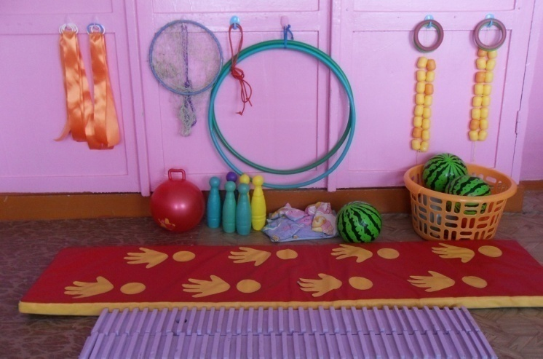
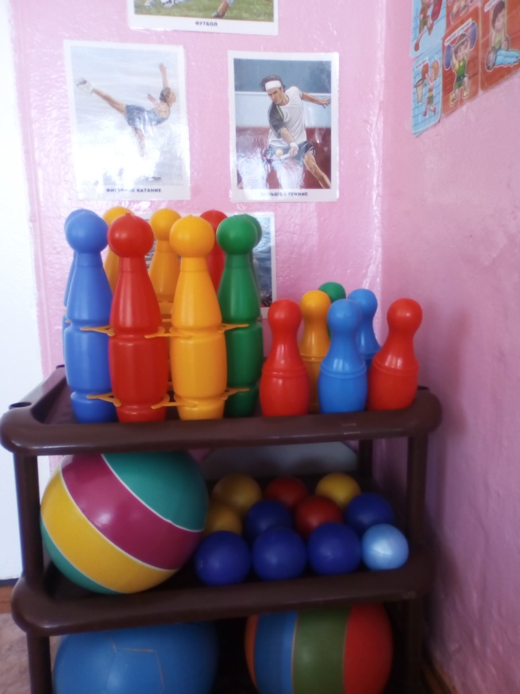

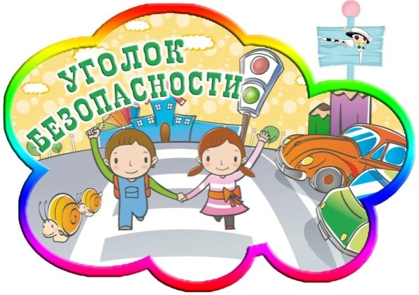

Центр «Безопасности»

Отражает безопасность дома, на улице (ПДД). Он оснащён необходимыми атрибутами, игрушками, дидактическими играми и дорожными знаками. Создание модуля безопасности в группе помогает детям с ознакомлением с правилами и нормами безопасного поведения, а так же формированию ценностей здорового образа жизни.

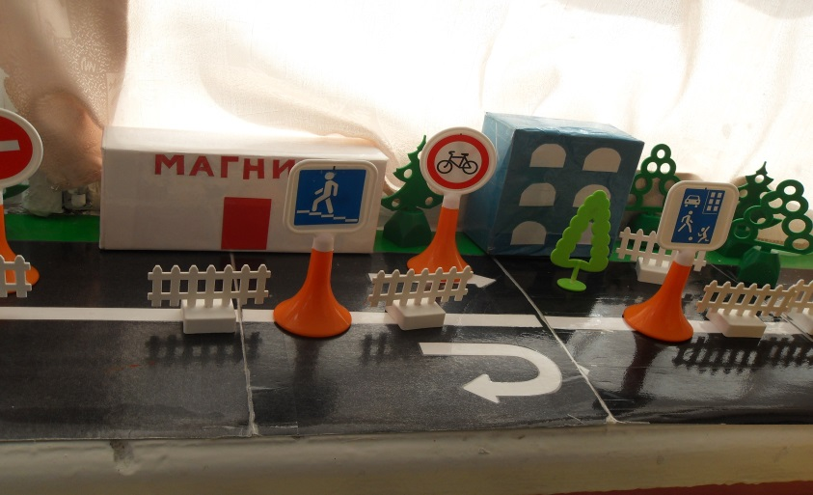

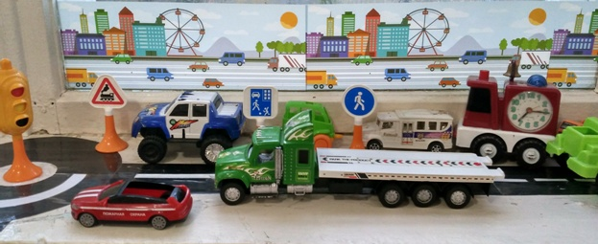

Центр игры

Задачи: способствовать возникновению игры;
развивать умение выбирать роль,
выполнять в игре несколько взаимосвязанных действий; формировать коммуникативные навыков в игре;
развивать подражательность и творческие способности.
Учить использовать в играх строительный материал.
Оборудование и материалы:
кукольная мебель для комнаты и кухни; атрибуты для игры в куклы игрушечные дикие и домашние животные; наборы кухонной и чайной посуды; набор овощей и фруктов; машины крупные и средние; грузовые и легковые; телефон, руль, сумки, ведёрки, утюг, молоток и др.;
кукольные коляски; игрушки-забавы; одежда для ряжения.
Основной вид деятельности наших малышей – игровая.
В игровомцентре собраны игрушки, которые знакомят детей с окружающими их предметами быта. Малыши знакомятся с новыми для них предметами и учатся действовать с ними

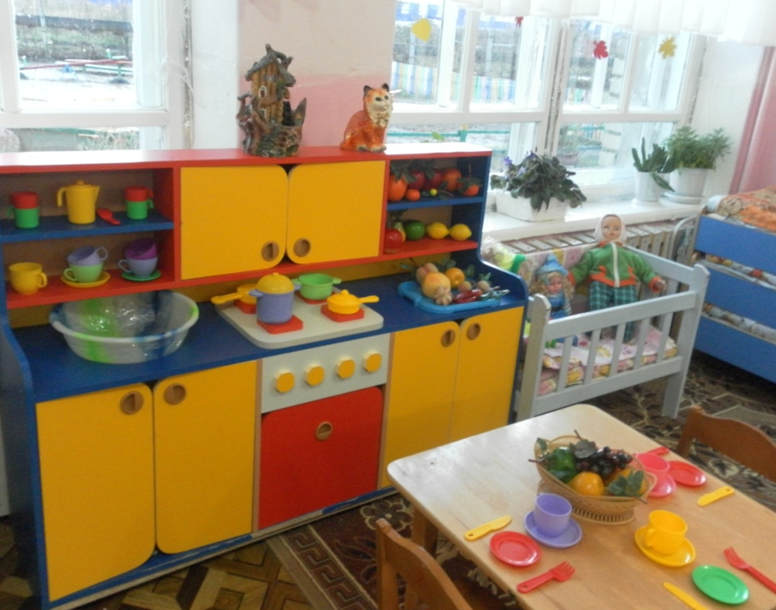

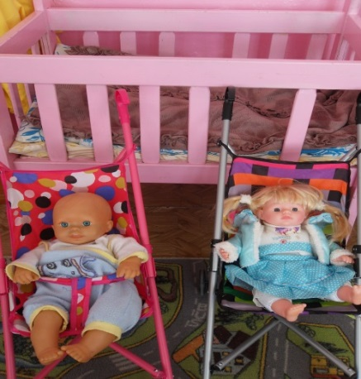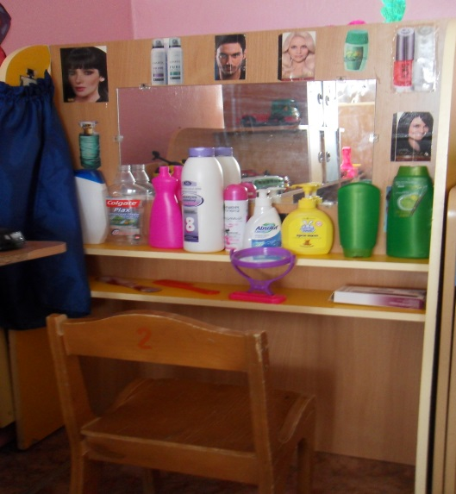

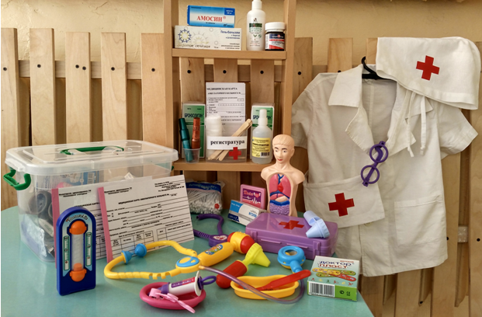

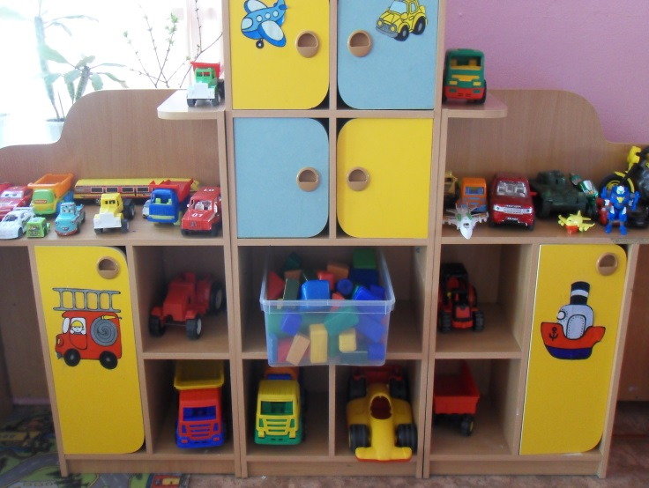

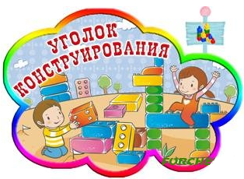

Центр строительных игр
Задачи:
Развивать представления об основных свойствах объемных геометрических форм (устойчивость, неустойчивость, прочность, шершавости –гладкости их поверхности, в приобретении умений воссоздавать знакомые предметы горизонтальной плоскости (дорожки, лесенки, стульчики и т. д., развивать навыки сотворчества со взрослыми самостоятельного творчества, развивать мелкую моторику пальцев, рук, в приобретении умения строить мебель, горки, дома. Учить понимать видоизменяемость, вариативность конструкции, возможность строительства не только по горизонтали, но и по вертикали. Уметь анализировать объект, видеть основные части детали, составляющие сооружения, возможность создания их из различных форм.
Оборудование и материалы:
пластмассовые конструкторы с разнообразными способами крепления деталей; строительные наборы с деталями разных форм и размеров; мягкие модули; коробки большие и маленькие; маленькие игрушечные персонажи (котята, собачки и др., машинки, для обыгрывания).
Дети нашей группы очень любят играть как с Лего, так и с мягкими модулями. У них игра приобретает сюжетно-ролевый характер. Из конструктора дети строят постройки, необходимые для обыгрывания сюжетов. Очень часто конструктор используем на занятиях, зарядке, на праздниках.
Играя с конструктором, наши малыши формируют не только моторику, внимательность, мышление, воображение, но и приобретают трудовые навыки.

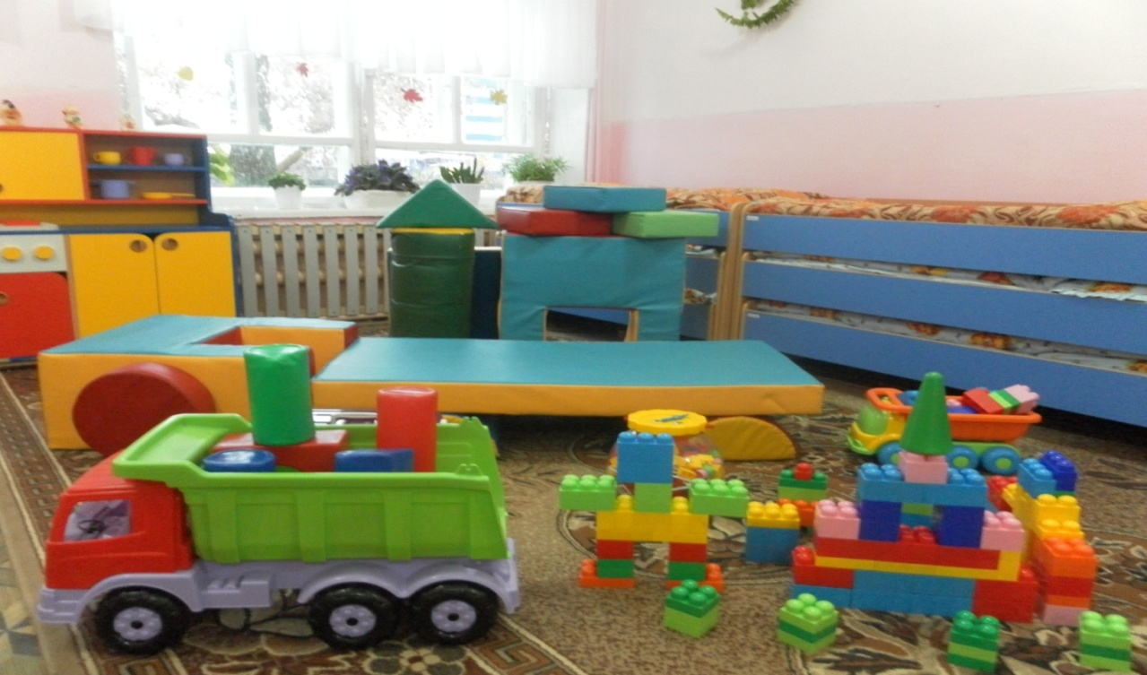

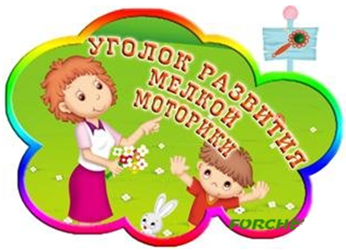
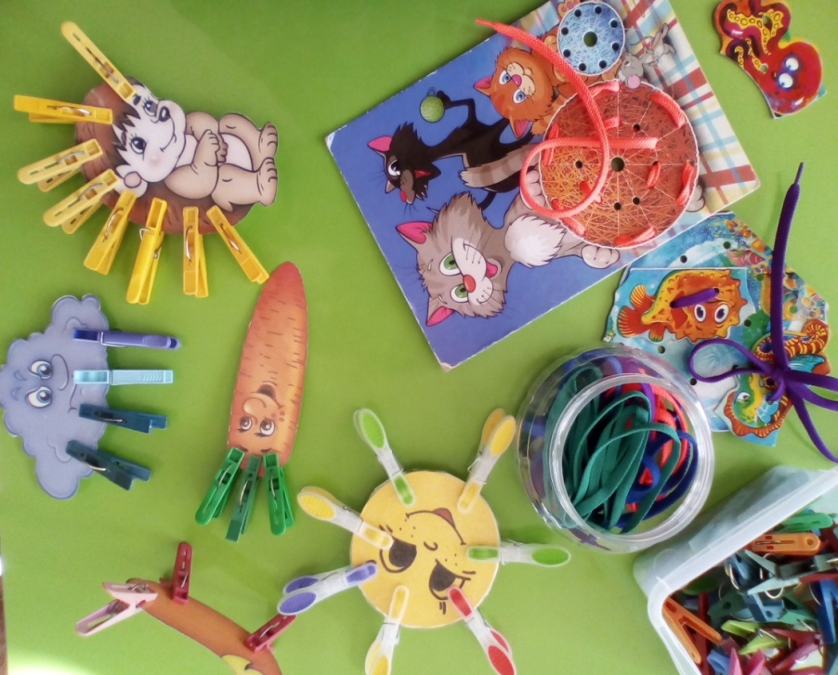

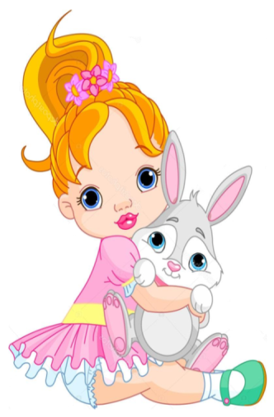
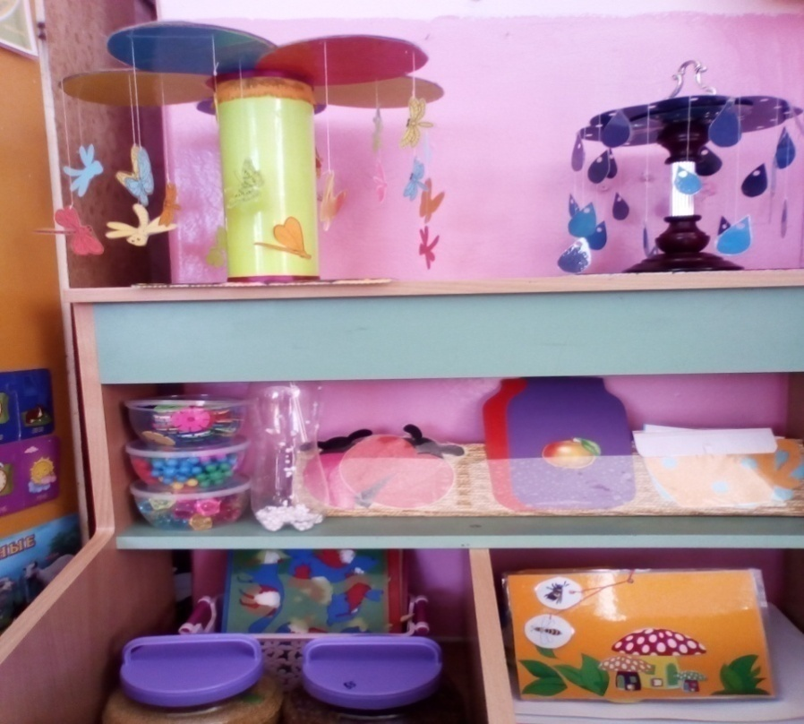

Развивающая предметно-пространственная среда группы содержательно-насыщенна, трансформируема, полифункцио-нальна, вариативна, доступна и безопасна.
1) Насыщенность среды соответствует возрастным возможностям детей и содержанию Программы.
Образовательное пространство оснащено средствами обучения и воспитания, соответствующими материалами, в том числе игровым, спортивным, оздоровительным оборудованием, инвентарем.
Организация образовательного пространства и разнообразие материалов, оборудования и инвентаря обеспечивает:
- игровую, познавательную, исследовательскую и творческую активность всех воспитанников, экспериментирование с доступными детям материалами (в том числе с песком и водой);
- двигательную активность, в том числе развитие крупной и мелкой моторики, участие в подвижных играх и соревнованиях;
- эмоциональное благополучие детей во взаимодействии с предметно-пространственным окружением;
- возможность самовыражения детей.
2) Трансформируемость пространства предполагает возможность изменений предметно-пространственной среды в зависимости от образовательной ситуации, в том числе от меняющихся интересов и возможностей детей;
3) Полифункциональность материалов предполагает:
- возможность разнообразного использования различных составляющих предметной среды;
- наличие в группе полифункциональных (не обладающих жестко закрепленным способом употребления) предметов, в том числе природных материалов, пригодных для использования в разных видах детской активности (в том числе в качестве предметов-заместителей в детской игре).
4) Вариативность среды предполагает наличие в группе различных пространств (для игры, конструирования, уединения и пр.), а также разнообразных материалов, игр, игрушек и оборудования, обеспечивающих свободный выбор детей; периодическую сменяемость игрового материала, появление новых предметов, стимулирующих игровую, двигательную, познавательную и исследовательскую активность детей.
5) Доступность среды предполагает: доступность для воспитанников, в том числе детей с ограниченными возможностями здоровья, всех помещений, где осуществляется образовательная деятельность; свободный доступ детей к играм, игрушкам, материалам, пособиям, обеспечивающим все основные виды детской активности; исправность и сохранность материалов и оборудования.
6) Безопасность предметно-пространственной среды предполагает соответствие всех ее элементов требованиям по обеспечению надежности и безопасности их использования.

Таким образом, каждый малыш может найти занятие по душе, поверить в свои силы и способности, научиться взаимодействовать с педагогами и со сверстниками, понимать и оценивать их чувства и поступки, а ведь именно это и лежит в основе развивающего обучения.
Предметно-развивающая среда группы максимально приближена к интересам и потребностям каждого дошкольника. Мы старались, чтобы ребенок имел возможность заниматься любимым делом в выбранном им мини уголке.
В группе всё доступно каждому ребёнку, соответствует возрасту и учитывает его индивидуальные особенности и возможности развития. Созданы условия для накопления творческого опыта, применения своих знаний и умений, в ситуации действия со знакомыми или совсем не знакомыми объектами.
Учитывая то, что игра для ребёнка дошкольного возраста является ведущим видом деятельности, мы старались подобрать атрибуты, позволяющие строить сюжеты игр, подражать тому миру, который ребёнок познаёт. Игровая среда меняется со сменой педагогических задач, с изменением роли самой игры.
В нашей группе создана прекрасная предметно-пространственная развивающая среда, которая служит интересам и потребностям каждого ребенка. Особое внимание мы уделяем созданию условий для легкой адаптации детей с целью снижения уровня тревожности каждого ребенка.
Предметно – пространственная среда группы создает комфортное настроение, способствует эмоциональному благополучию детей.

